**CURSO DE APERFEIÇOMENTO EM EDUCAÇÃO MATEMÁTICA**

**MÓDULO**

Aula 10: Outros softwares matemáticos

[inserir imagem verde INICIO 2 do lado do texto]



Olá! Nessa aula vamos conhecer outros softwares que irão nos ajudar na aprendizagem da geometria. Softwares de fácil manuseio afim de conciliar o que é estudado em sala de aula com o uso da tecnologia.

Tópico 1: Softwares na aprendizagem da geometria

Vamos a eles:

1. **CabriGeometre**

O primeiro software da lista é um bem parecido com o geogebra e também tem uma versão tridimensional. Estamos falando do Cabri 3D.

EFEITO **CÁPSULA DINÂMICA**

INÍCIO DO EFEITO:

“A tecnologia Cabri nasceu nos laboratórios do Centre National de laRechercheScientifique (CNRS) na França e na Universidade Joseph Fourier em Grenoble. O projeto teve o seu início em 1985, quando Jean-Marie Laborde, o mentor do Cabri, decidiu tornar a geometria bidimensional mais fácil de aprender e mais agradável de ensinar. Utilizar computadores para construir figuras geométricas abre um mundo inteiro de possibilidades, quando comparamos com os métodos clássicos de construção, utilizando papel, lápis, régua e compasso. Em todo o mundo mais de 100 milhões de pessoas utilizam o CabriGeometry II, o Cabri II Plus e o Cabri Jr. quer em computadores quer em calculadoras gráficas Texas Instruments. Nos dias de hoje, o Cabri 3D v2 traz a filosofia Cabri ao mundo 3D! Utilizando o Cabri 3D v2, pode construir, visualizar e manipular rapidamente todo o tipo de objetos tridimensionais: retas, planos, cones, esferas, poliedros... Pode fazer construções dinâmicas, das mais simples às mais complexas. Pode medir objetos, integrar dados numéricos e mesmo repetir o processo de construção de uma figura. Com o Cabri 3D v2 irá descobrir uma ferramenta notável para o ajudar a estudar e resolver problemas matemáticos.”

FINAL DO EFEITO.

[inserir imagem verde REFERÊNCIAS do lado do texto]



<http://download.cabri.com/data/pdfs/manuals/c3dv212/user-manual-por-br.pdf>

Você pode fazer o download de 3 versões diferentes do Cabri:

[inserir imagem verde PESQUISA do lado do texto]



Cabri 3D :<http://www.cabri.com/download-cabri-3d.html>

Cabri II Plus :<http://www.cabri.com/download-cabri-2-plus.html>

Cabri Jr.: <http://education.ti.com/en/us/software/details/en/0549ED0D87E54E20AA2BAA740269C229/83cabrijr>

EFEITO **TEXTO RETRÁTIL**

INÍCIO DO EFEITO:

Lembramos que qualquer dessas 3 versões do cabri são trial, ou seja, gratuito apenas para testes. Você pode fazer o download gratuitamente e testar qualquer uma dessas versões por 30 dias, para obter a licença para utilizar esse programa sem restrições você precisa comprá-lo. É uma ótima opção para o uso em sala de aula sendo que é similar ao geogebra.

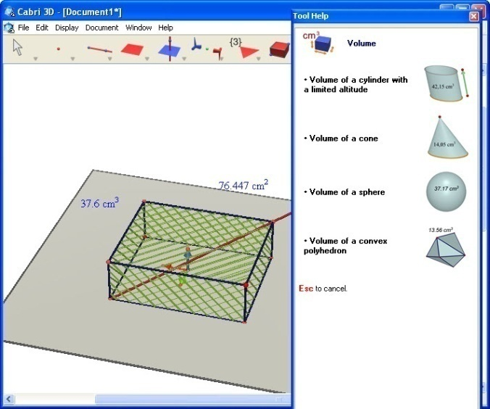

Fonte: <https://puremathja.files.wordpress.com/2011/07/1.jpg>

Assim como o geogebra, o cabri 3D tem uma página destinada a materiais de apoio com demonstrações de animações do que pode ser realizado com os recursos do software. A página é <http://gallery.cabri.com/en/> que até o momento, só tem a versão em inglês.

Finalizando, o cabri é um excelente software que tem uma interface de fácil manipulação e compreensão, só é uma pena não ser gratuito, limitando assim o uso para quem possa pagar por ele.

[inserir imagem verde PESQUISA do lado do texto]



<http://gallery.cabri.com/figures/space/dandEll.cg3>

FINAL DO EFEITO.

1. **Régua e Compasso**

O aplicativo “Régua e Compasso” (C.a.R.), desenvolvido pelo professor René Grothmann da Universidade Católica de Berlim, na Alemanha, é um software de geometria dinâmica plana gratuito (você pode usá-lo e distribuí-lo para seus alunos sem pagar nada por isto). Ele está escrito na linguagem Java, tem código aberto e roda em qualquer plataforma (Microsoft Windows©, Linux, Macintosh©, etc).

EFEITO **DEGRADÊ**

INÍCIO DO EFEITO:

Diferentemente do que ocorre com a régua e o compasso tradicional, as construções feitas com o “Régua e Compasso” são dinâmicas e interativas, o que faz do programa um excelente laboratório de aprendizagem da geometria. O aluno (ou o professor) pode testar suas conjecturas através de exemplos e contra-exemplos que ele pode facilmente gerar.

Uma vez feita a construção, pontos, retas e círculos podem ser deslocados na tela mantendo-se as relações geométricas (pertinência, paralelismo, etc.) previamente estabelecidas, permitindo assim que o aluno (ou o professor), ao invés de gastar o seu tempo com detalhes de construção repetitivos, se concentre na associação existente entre os objetos.

Existem vários outros softwares de geometria dinâmica disponíveis no mercado. Apesar de algumas diferenças, o princípio de funcionamento é basicamente o mesmo, de modo que as atividades desenvolvidas com qualquer um deles podem facilmente ser adaptadas para o “Régua e Compasso”.

[inserir imagem verde REFERENCIAS do lado do texto]



<http://www.professores.uff.br/hjbortol/car/>

FINAL DO EFEITO.

## INSTALAÇÃO DA VERSÃO 8.6

|  |  |
| --- | --- |
| **Plataforma** | **Instruções** |
| Microsoft Windows© | Baixe e instale o arquivo executável [car.exe](http://www.professores.uff.br/hjbortol/car/programs/8.x/car.exe) (5.7 Mb). Para fazer com que o programa rode sempre em português, basta baixar o arquivo [zirkel.jar](http://www.professores.uff.br/hjbortol/car/programs/8.x/zirkel.jar) (1.9 Mb) e salvá-lo no diretório onde o C.a.R. foi instalado (tipicamente C:\Arquivos de Programa\JavaCar ou C:\Program Files\JavaCar), substituindo o arquivo de mesmo nome já existente.  Lembre-se que sua máquina deve ter a linguagem Java habilitada! Caso não consiga executar o programa após instalá-lo, é bem provável que este seja o motivo. Neste caso, baixe e instale o “Java RuntimeEnvorinment” (JRE) disponível no seguinte endereço (em inglês):  <http://www.java.com/pt_BR/>  ou, ainda, no endereço:  <http://www.professores.uff.br/hjbortol/car/programs/jre-6u5-windows-i586-p-s.exe>. |
| Linux ou Macinstosh© | Baixe o arquivo [zirkel.jar](http://www.professores.uff.br/hjbortol/car/programs/8.x/zirkel.jar) (1.4 Mb). Se seu sistema estiver configurado corretamente, basta usar o gerenciador de arquivos e clicar duas vezes no ícone correspondente para iniciar a execução do programa. Se isto não funcionar, tente emitir os comandos abaixo em uma janela terminal:   |  | | --- | | cdzirkel/doc/doc_en     java -jar zirkel.jar     java -cp zirkel.jar Zirkel | |

[inserir imagem verde REFERENCIAS do lado do texto]



<http://www.professores.uff.br/hjbortol/car/>

[inserir imagem IMPORTANTE do lado do texto]



O software Régua e Compasso é totalmente gratuito, é destinado apenas à geometria plana mas não deixa a desejar diante dos programas já citados acima. Faça um teste com esse software e você verá o quanto ele pode ajudar nos seus estudos. No site <http://www.professores.uff.br/hjbortol/car/> tem tudo que você precisa saber para instalar e utilizar esse programa além de conter também material dedicado ao programa e exercícios. Então se você quer se tornar um expert em geometria dinâmica não pode deixar de conhecer esse software em português e gratuito.

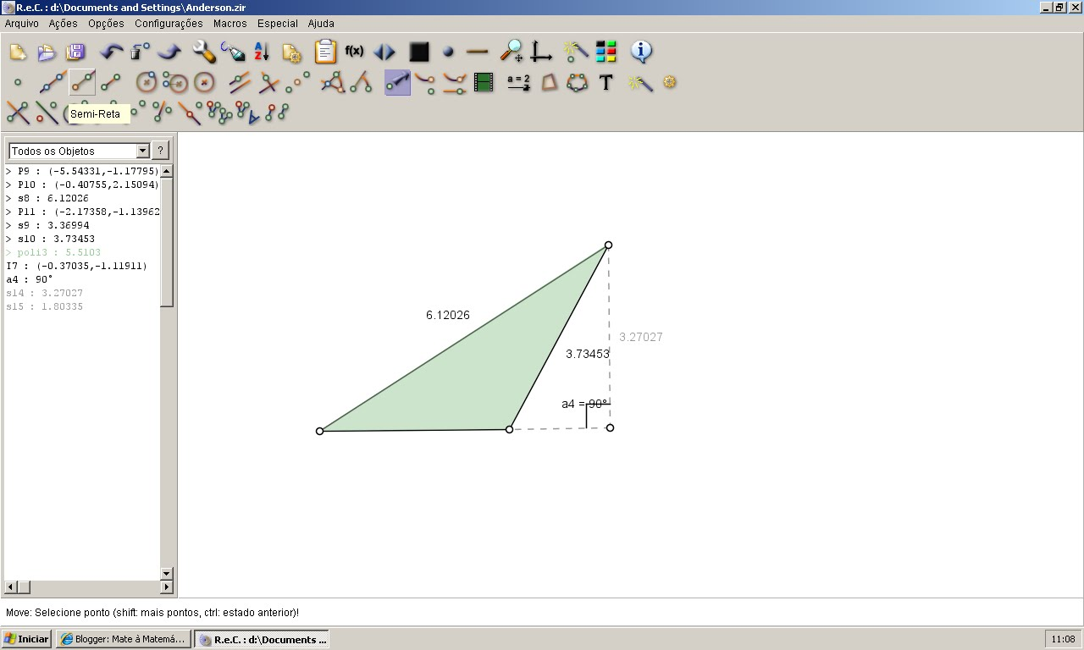

<http://www.professores.uff.br/hjbortol/car/>

[inserir imagem verde REFERENCIAS do lado do texto]



<http://4.bp.blogspot.com/-2ufwvFMQRkw/TiGgBdnTLtI/AAAAAAAADCg/BB9f9zmEUnQ/s1600/imagem.bmp>

1. **Tabulae**

O Tabulae é um programa de Geometria Dinâmica plana inteiramente desenvolvido na Universidade Federal do Rio de Janeiro (UFRJ).

EFEITO **TABELAS ALTERNADAS COLORIDAS**

INÍCIO DO EFEITO:

A aprendizagem em Geometria e em outras sub-disciplinas da Matemática pode ser aprimorada pelo uso do Tabulæ, pois neste programa de computador o usuário tem ao seu dispor uma construção geométrica precisa e interativa, algo inatingível antes do aparecimento desta classe de softwares educativos: todas as instâncias de uma determinada construção são alcançáveis pelo simples expediente de "arrastar" (com o mouse) um elemento apropriado dessa construção, visível na tela. Como as propriedades geométricas da construção se mantêm e são visíveis durante o processo, isto incentiva o aluno em atividades exploratórias e investigativas com respeito a essas mesmas propriedades, o que faz dele uma ferramenta poderosa para o ensino e mesmo para a iniciação em investigação científica em Matemática.

O Tabulæ apresenta uma característica singular dentre os demais programas de Geometria Dinâmica do mercado: a sua capacidade de apoiar atividades colaborativas através do compartilhamento de objetos matemáticos via Internet ou através de redes locais. Toda a comunicação é baseada em um protocolo de comunicação aberto e bem definido, baseado na linguagem XML.

Professores que pretendem aplicar estratégias didáticas colaborativas em cursos à distância ou em atividades realizadas de laboratórios tem agora mais um ferramental para fortalecer os modos não-tradicionais de atuação pedagógica para os estudantes aprenderem e entenderem os conceitos matemáticos.

O Tabulæ é um software de Geometria Dinâmica que tem como finalidade ajudar na transmissão cognitiva. Com isso, podemos vê-lo como um instrumento pedagógico para Educação Matemática, uma vez que suas inúmeras ferramentas possibilitam compartilhar conhecimento em tempo real (via Internet) e construir os elementos geométricos passo a passo, por exemplo.

Aos moldes da educação hoje, em que temos tentativas de aproximar cada vez mais a realidade do estudante com o conteúdo acadêmico, o Tabulæ se apresenta com uma ferramenta de auxílio para essa atualização. Importante destacar também, que o Tabulæ propicia a interdisciplinaridade: podemos trabalhar conceitos de Matemática e Informática em concomitância, caso queiramos.

Não podemos esquecer também do contexto histórico, em especial o científico que estamos vivendo: computadores, tecnologias, ruptura de fronteiras geográficas. Significa dizer que é necessário que o conhecimento também se modernize, para isso, precisa-se aprimorar as técnicas pedagógicas. Para atender a atualização dessas técnicas é necessário criar ferramentas que condicionem a transmissão do conhecimento, mas que priorize a qualidade do conteúdo, ou seja, propicie uma educação de ponta. Nesse sentido, temos o Tabulæ, que permite transmissão do conteúdo via internet e de forma construtiva. O que significar dizer que mantém a exploração do raciocínio do usuário e do espírito investigativo.

FINAL DO EFEITO.

[inserir imagem verde REFERENCIAS do lado do texto]



<http://tabulae.net/pc>

m/

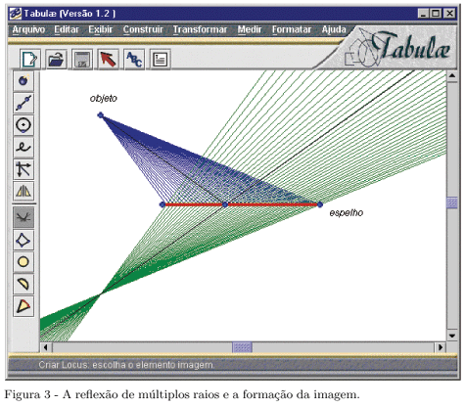

<http://www.scielo.br/img/revistas/rbef/v31n3/104fig03.gif>

1. **Poly**

Poly é um programa shareware para explorar e construir [poliedros](http://translate.googleusercontent.com/translate_c?depth=1&hl=pt-BR&prev=search&rurl=translate.google.com.br&sl=en&u=http://www.peda.com/poly/poly.html&usg=ALkJrhgyfAOUd2CtgYScv-4vZtf3ttjhNA). Com Poly, é possível manipular sólidos poliédricos no computador de uma variedade de maneiras. Versões achatadas (redes) de poliedros podem ser impressas e, em seguida, cortado, dobrado e colado, para produzir modelos tridimensionais.

EFEITO **TEXTO FLUTUANTE**

INÍCIO DO EFEITO:

Poly é usado em escolas e lares de todo o mundo. Poly oferece um Inglês, um holandês, um espanhol, um francês, um dinamarquês, um alemão, um italiano, um polonês, um húngaro, um estónio, um chinês tradicional, e um coreano interface.

[inserir imagem verde REFERENCIAS do lado do texto]



<http://www.peda.com/poly/>

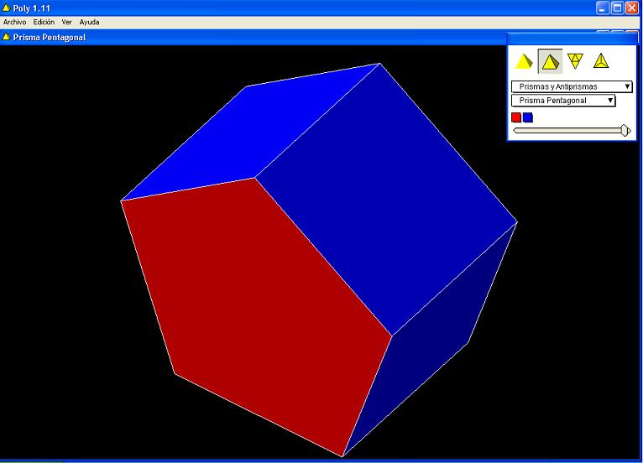

<http://portaldoprofessor.mec.gov.br/storage/discovirtual/aulas/1747/imagens/POLY.JPG>

FINAL DO EFEITO.

1. **Cinderella**

Queremos apontar as principais características deste software. Cinderella...

EFEITO **BT FLUTUANTE 2**

INÍCIO DO EFEITO:

**...Permite a manipulação simultânea e construção em diferentes pontos de vista:** você pode ver e manipular a mesma configuração no plano euclidiano de costume, em uma esfera, e até mesmo em disco hiperbólico de Poincaré.

**...É um programa de geometria dinâmica do mouse-driven:** Com alguns cliques do mouse você pode construir configurações geométricas simples ou complexos.Nenhuma programação ou teclado entrada é necessário.Depois de ter concluído a construção, você pode escolher um elemento de base com o mouse e arrastá-la, enquanto toda a construção segue seus movimentos de forma consistente.Este permite-lhe explorar o comportamento dinâmico de um desenho.

images.jpg

**...É "Internet-aware":** Todo o programa é escrito em Java.Cada construção podem ser exportados imediatamente para uma página web interativa.Até mesmo exercícios de estudante e animações podem ser criados desta forma.

**...Tem avançado instalações para lugares geométricos:** Os métodos matemáticos originais de garantia Cinderella que ramos reais completas do loci e não apenas partes deles são desenhados.

**...Produz impressões de alta qualidade:** Você pode gerar PostScript ou PDF arquivos de câmera-pronto de seus desenhos.Esta saída vector é superior à imagem de tela fotos e usa a resolução completa da impressora.

**...É baseado na teoria matemática:** Toda a execução tem uma base matemática.As teorias dos grandes geômetras do século XIX, assim como muitos novos conhecimentos, fazer Cinderella uma ferramenta altamente confiável e consistente para a geometria.

**...Permite a construção de fractais:** Combinando várias transformações, é possível, em Cinderella.2 para construir os chamados "sistemas de funções iteradas."Estes são objetos que são auto-similar com relação a várias transformações.Estes objetos têm propriedades geométricas fascinantes, e muitos fractais bem conhecidos são incluídos nesta classe de objetos.

**...Suporta saída de áudio:** Cinderella.2 tem funções avançadas para saída de áudio.Via a configuração na interface MIDI do seu computador que fornece acesso à geração de melodias e som.Por isso pode-se, por um lado acompanhar demonstrações matemáticas com efeitos sonoros.Por outro lado, pode-se experimentar com a própria estrutura do som em um nível muito fundamental.

**...Suporta dispositivos com caneta:** Uma interface especial para reconhecimento de esboços desenhados à mão faz Cinderella utilizável com puramente dispositivos com caneta (como lousas eletrônicas e Tablet PCs). Um esboço desenhado à mão será automaticamente reconhecido e convertido em uma construção interativa.

**images.jpg**

FINAL DO EFEITO.

[inserir imagem verde REFERENCIAS do lado do texto]



<http://doc.cinderella.de/tiki-index.php?page=What+Is+Cinderella>?

Download do aplicativo em:

[inserir imagem verde PESQUISA do lado do texto]



<http://www.cinderella.de/tiki-index.php?page=Download+Cinderella.2&bl>

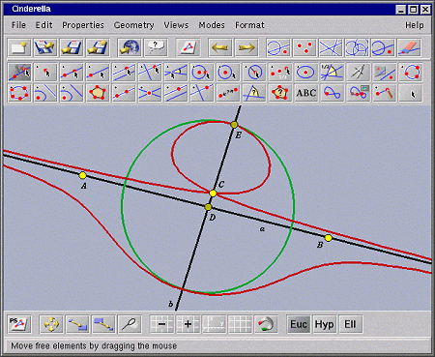

<http://i.stack.imgur.com/cJt9w.png>



Estamos encerrando aqui nosso curso, espero que tenham gostado! Vimos nesse curso o quanto é importante e necessário o uso de softwares matemáticos para aprimorar o conhecimento geométrico. Agora é a sua vez de colocar em prática tudo que você aprendeu, mãos à obra!

**ATIVIDADES**

[inserir imagem verde FÓRUM do lado do texto]



Fórum

Fórum 1: Com o fim desse curso, em que mudou a sua visão de como a geometria é ensinada?

Fórum 2: O uso dos softwares é uma realidade ou apenas um sonho? Como você acha que a geometria vai ser ensinada daqui a 20 anos?

[inserir imagem verde TAREFA do lado do texto]



Tarefa

Portfólio: Vimos nessa aula outros 5 softwares que ajudam no ensino da geometria. Pesquise por outros softwares, instale, utilize o programa e tire *prints* do programa, explicando de maneira resumida sobre o programa.